Curso de Matemáticas de Secundaria Pedro Reina • http://pedroreina.net/cms
Nivel 5 • Análisis • Funciones • Teoría (20)
Deformaciones uniformes
Las gráficas de estas funciones se pueden obtener como una deformación uniforme de la gráfica de la función y = f(x):
- y = f(ax), con a > 0
- Si a > 1, la gráfica original se encoge hacia el eje de ordenadas.
- Si a < 1, la gráfica original se expande desde el eje de ordenadas.
- y = b·f(x), con b > 0
- Si b > 1, la gráfica original se expande desde el eje de abscisas.
- Si b < 1, la gráfica original se encoge hacia el eje de abscisas.
- y=b·f(ax)
Comentario
En este momento del curso no vas a sacar mucho provecho de esta propiedad, pero es de una gran importancia cuando se estudian las funciones trigonométricas (nuestro siguiente gran objetivo del curso), sobre todo a nivel universitario. Hay toda una rama de la matemática (el análisis armónico) dedicada a profundizar en las consecuencias que tiene esta propiedad. Su utilización práctica es muy amplia: tratamiento de señales, movimiento ondulatorio, ¡música!, etc.
Ejemplos
Te mostramos ejemplos usando una función trigonométrica porque son ejemplos mucho más prácticos que con otras funciones que ya conoces. No te preocupes ahora por la definición de la función seno (de símbolo «sen»), fíjate en la propiedad que estamos mostrando ahora.
y = sen(x) | y = sen(3x) | y =
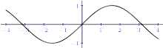 | 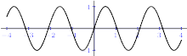 | 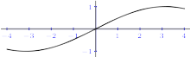
Esta es la función original, la estudiaremos pronto. | Al cambiar «x» por «3x» la gráfica se encoge hacia el eje de ordenadas. | Al cambiar «x» por «x:2» la gráfica se expande desde el eje de ordenadas.

y = 2·sen(x) | y = sen(x) | y = 2·sen(4x)
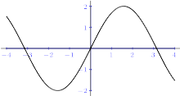 | 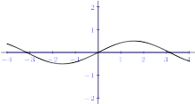 | 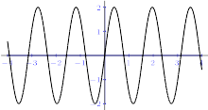
Al multiplicar por 2 la función, la gráfica se expande desde el eje de abscisas. | Al dividir entre 2 la función, la gráfica se encoge hacia el eje de abscisas. | Dos deformaciones a la vez.

